附件1：
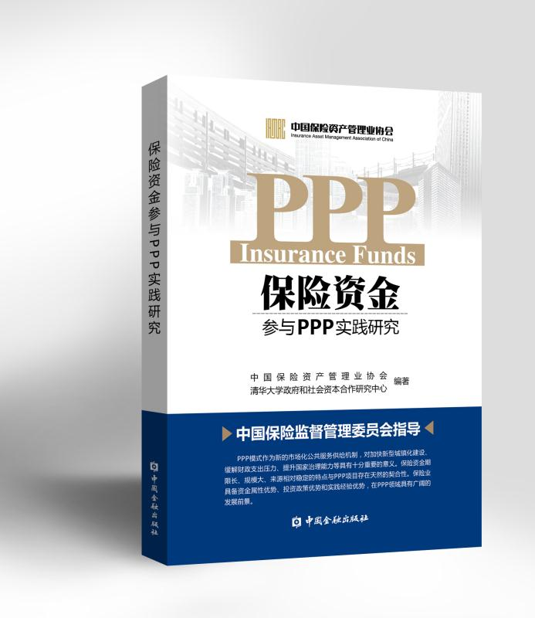
目 录
第一章 研究背景
第一节 国内基础设施项目融资情况
第二节 PPP模式的内涵及特征
第三节 国内推进PPP模式的发展情况
第四节 国外PPP模式成功经验
第五节 保险资金的特征与配置情况
第六节 保险资金投资基础设施的现状与不足
第七节 保险资金参与PPP项目的重要意义
第二章 保险资金参与国内PPP项目的政策环境
第一节 国务院有关政策措施
第二节 国家发展改革委相关政策措施
第三节 财政部相关政策措施
第四节 其他相关部委的政策措施
第五节 部分地方政府相关政策措施
第六节 保险资金参与PPP相关政策措施
第三章 PPP项目选择研究
第一节 PPP项目分类探讨
第二节 PPP项目选择建议
第四章 基于案例的保险资金参与PPP项目的路径分析
第一节 国外保险资金投资基础设施的经验
第二节 国内保险资金参与PPP项目的路径分析与案例解析
第五章 保险资金参与PPP项目的风险与防范措施分析
第一节 PPP项目的风险分析
第二节 保险资金参与PPP项目的风险分析及应对措施
第六章 保险资金参与PPP项目的问题与对策
第一节 现阶段保险资金参与PPP项目存在的问题
第二节 对政策环境的建议
第三节 对保险行业管理的建议
第四节 对相关协会的建议
第五节 对保险机构投资PPP项目的建议

本书附录：
附件1：国务院出台的PPP相关政策及其要点
附件2：国家发展改革委推进PPP模式的政策要点
附件3：国家发展改革委项目投融资体制改革的政策要点
附件4：财政部推进PPP模式的政策要点
附件5：财政部规范地方融资行为的政策要点
附件6：其他相关部委PPP相关政策要点
附件7：各省市推广运用PPP模式的实施意见等相关指导性文件
附件8：各省市政府发布的推广运用PPP模式的相应奖补政策要点
附件9：各省设立的PPP基金实施方案要点
附件10：中国保监会PPP相关政策要点
附件11：地方政府在各领域推广PPP模式的政策要点
附件12：案例1太平-上海建工PPP项目保险资金股权投资计划
附件13：案例2两当县至徽县高速公路项目
附件14：案例3中国人寿资管-青岛地铁4号线基金
附件15：案例4人保粤东西北振兴基金
附件16：案例5北京地铁16号线股权投资计划
附件17：案例6中国人寿资管-宁波五路四桥存量项目
附件18：案例7京沪高铁股权投资计划
附件19：案例8太平洋-某施工单位债权投资计划
附件20：案例9北京地铁4号线PPP项目
附件21：案例10项目收益债——14穗热电债

